ПРИЛОГ 1

ПРИЈАВНИ ФОРМУЛАР
-ЗА ГРАЂАНЕ-

СПРОВОЂЕЊЕ
МЕРА ЕНЕРГЕТСКЕ САНАЦИЈЕ ПОРОДИЧНИХ КУЋА И СТАНОВА НА ТЕРИТОРИЈИ ОПШТИНЕ ЉУБОВИЈА ЗА 2022. ГОДИНУ

1. ЛИЧНИ ПОДАЦИ

1. | Име и презиме
2. | Број личне карте
3. | Адреса
4 | Број телефона-фиксни
5. | Број телефона - мобилни

2. МЕРА ЗА КОЈУ СЕ ПРИЈАВЉУЈЕТЕ
Домаћинстава могу да конкуришу на следећи начин:
- само за меру 1);
- само за меру 2);
- заједно за меру 3) и 2).

1 | Заменa спољних прозора и врата и других транспарентних елемената термичког омотача са одговарајућим термичким својствима према негрејаним просторијама, за породичне куће и станове
2 | Набавка и инсталација котлова на природни гас и/или биомасу (дрвни пелет, брикет, сечка), грејачa простора, или замена постојећег грејача простора (котао или пећ) ефикаснијим, за породичне куће и станове
3 | Замена постојеће или уградња нове цевне мреже, грејних тела-радијатора и пратећег прибора, за породичне куће и станове
(заокружити изабрану меру)

3. ТРЕНУТНО СТАЊЕ ВАШЕ КУЋЕ/СТАНА
Површина куће/стана у квадратним метрима из Решења о порезу на имовину
Број корисника који станује у објекту

Број спратова у објекту

Постојеће стање у погледу термичке изолације објекта:
- Спољни зидови и кров без термичке изолације
- Спољни зидови без а кров са термичком изолацијом
- Спољни зидови са а кров без термичке изолације
- Спољни зидови и кров са термичком изолацијом
* потребно је да заокружите одговор

Постојећи начин грејања објекта:
- Угаљ/ лож уље,/мазут
- Електрична енергија
- Дрво
- Природни гас/пелет/даљинско грејање
* потребно је да заокружите одговор

Постојећи прозори на вашем објекту:
- ЈЕДНОСТРУКИ дрвени прозори
Примери:
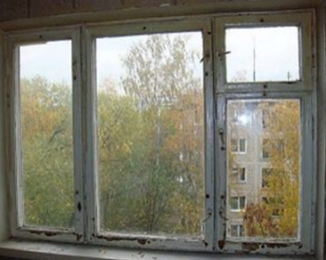

- ДВОСТРУКИ дрвени прозори
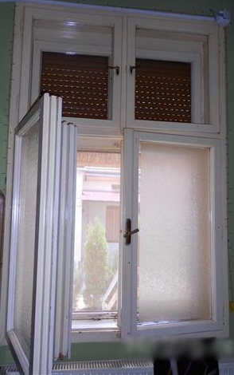
Примери:
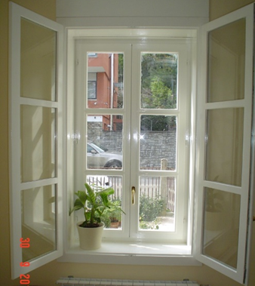
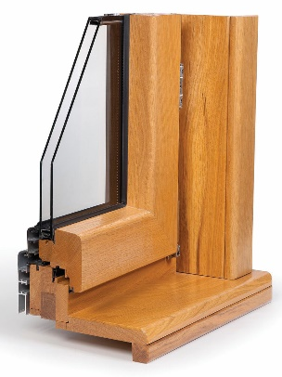
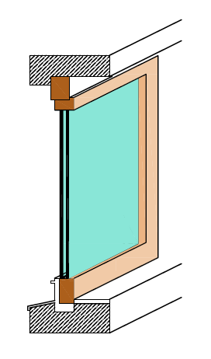
3. Дрвени једноструки прозори са ДУПЛИМ (ВАКУУМ) СТАКЛОМ
Примери:

4. ПВЦ или алуминијумски прозор
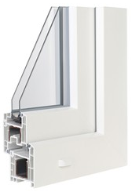
Пример:

* потребно је да заокружите одговор

Напомена:

Оцењивање и рангирање пројеката врши се у складу са правилником којим се уређује расподела средстава општине Љубовија и применом критеријума из одељка VII Јавног позива.

Уколико Комисија приликом обиласка објекта подносиоца пријаве констатује да подаци наведени у пријави нису истинити, подносилац ће бити дисквалификован.

Како би Комисија поступила по пријави и извршила бодовање неопходно је да све напред наведене табеле попуните или заокружите одговор.

Датум:________2022.год.
Потпис подносиоца пријаве

---------------------------

